无线空气质量控制板故障调试指南

1. 空气质量检测从机板程序下载

从文件夹中找到从机程序

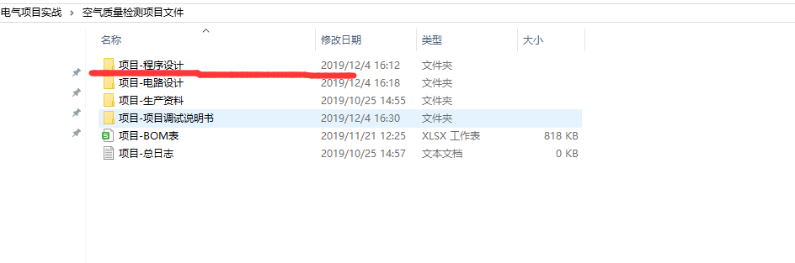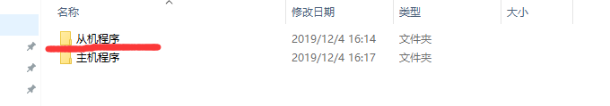

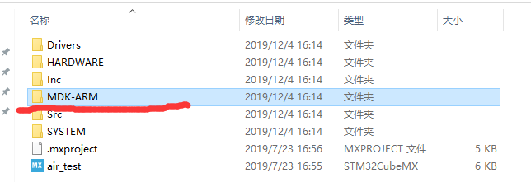

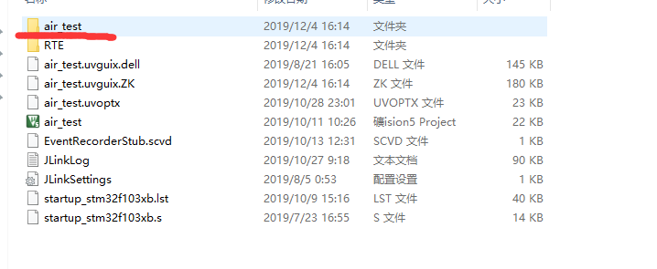

从文件夹中找到后缀为.HEX的文件，该文件为程序下载文件

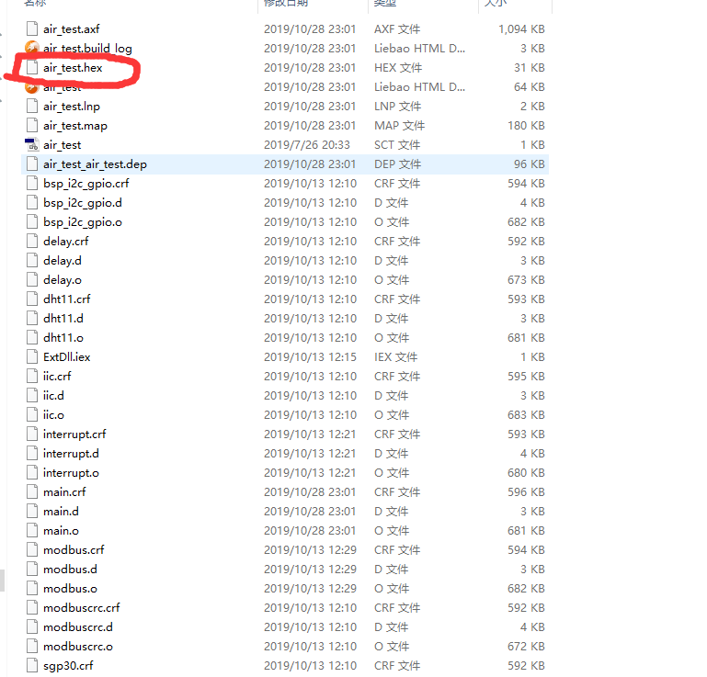

利用程序下载器下载程序。

空气质量检测从机板电路图

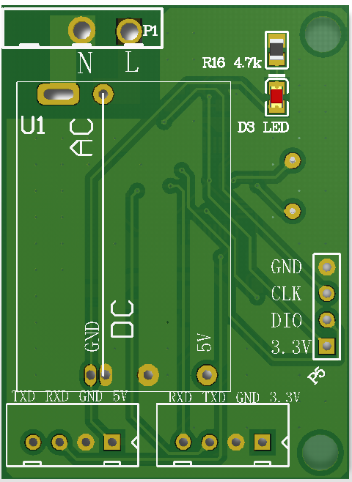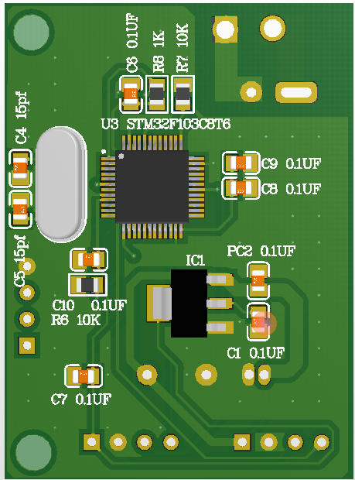

控制板从机正反面电路图

1. 空气质量检测主机板程序下载

和从机板程序一样的方法，先下载到程序烧录器中，后下载程序到板子中

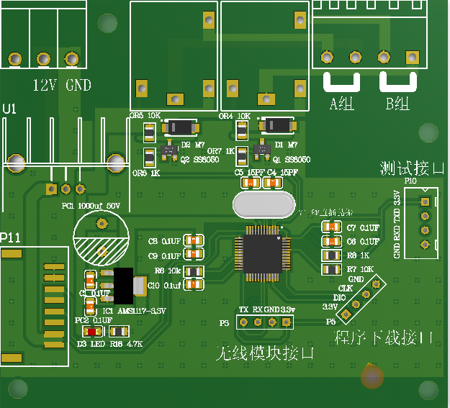

控制板主机正面电路图

1. 显示屏程序下载



将该文件夹中的DWIN_SET 文件夹拖入到U盘中即可完成

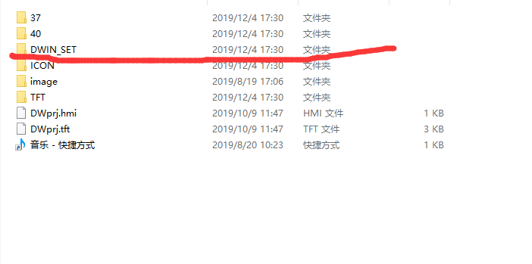

1. 无线模块地址修改

打开HID转串口参数小助手

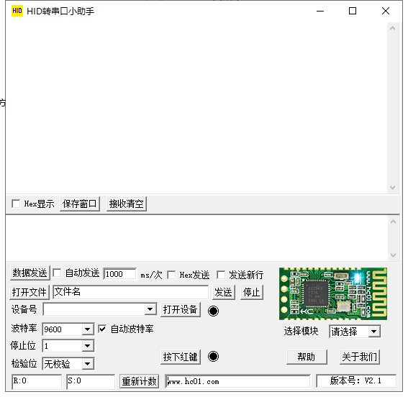

选择HC-12

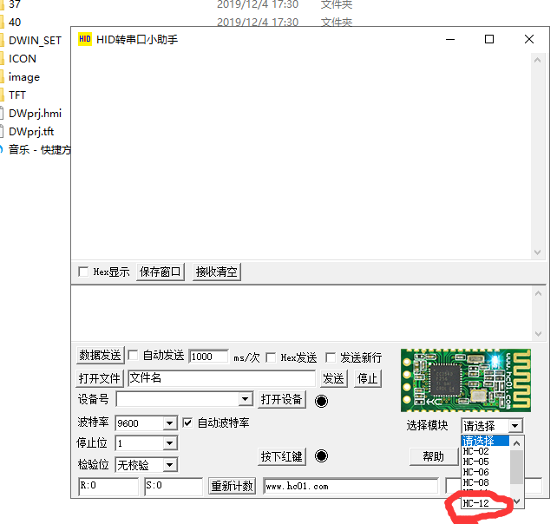

对通讯频道进行设置即可，频道范围（0~127）

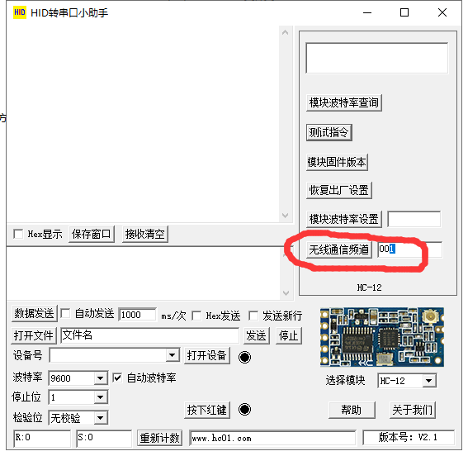

操作方式 按下红键 ->发送AT指令 ->移开红键